娄底职业技术学院
园林基础实训室项目（园林设备）

采
购
需
求

娄底职业技术学院教务处
2019年9月9日
娄底职业技术学院
园林基础实训室项目（园林设备）采购需求

- 项目名称：园林基础实训室项目（园林设备）
- 预算控制价：3.2万元
三、采购方式：询价采购
四、代理机构：自主采购
五、资质条件：
投标单位需具备《中华人民共和国政府采购法》第二十二条规定的基本资格条件。
六、完成时间
合同签订之日起20个日历日内完成安装验收等全部工作。
七、售后服务
所投园林设备质保期两年，两年内免费保修及免费上门服务。
八、付款方式
1.本项目设履约保证金贰仟元整，签订合同前交清，验收合格后一个月内无息退还。
2. 项目验收合格后一个月内凭正式发票和验收合格单，由甲方付合同总金额95%款项，余款5%质保期（一年）满后，如无质量问题则一个月内付清余款。
九、开标注意事项
1.按政府采购的相关程序进行开标、评标和定标。
2.在满足招标人需求的前提下，原则上低价中标。

附件：设备清单
序号 | 仪器、设  备名称 | 型号、规格 | 数量 | 品牌 | 产地 | 单价  （元） | 金额  （元）
1 | 钢木药品柜 | 900*450*1800，钢木材质。隔板上二下一。 | 10个
2 | 土壤养分检测仪 | 电源：交直流两用，交流电：180V～240V、50赫兹；直流电：5V～12V（内置锂电池）  2.量程及分辨率：0.001-9999  3.稳定性：三分钟内漂移小于0.003  4.线性误差：≤3%（0.03，硫酸铜检测）  5.重复性误差：≤0.5%（0.005，重铬酸钾溶液）  6.灵敏度：红光≥4.5 ×10-5 蓝光≥3.17×10-3  7.波长范围：红光620±8nm 蓝光440±8nm  8.土壤水分技术参数水分单位：%（g/100g）含水率测试范围：0-100% 精度：±0.5%  9.土壤中速效N、P、K三种养分一次性同时浸提测定、科学指导施肥  10.肥料中氮（N）、磷（P）、钾（K）等养分同时、快速、准确检测  11.测试速度：测一个土样（N、P、K）≤30分钟（含前处理时间）  12.可同时检测8个土样≤1个小时（含前处理时间）  13.数据打印：内置高档一键式热敏打印机 | 1台
3 | 智能数显土壤酸度计 | PH检测范围3.0-8.0PH 精度±0.2PH  探杆长度10cm，探杆长度16cm | 5台
4 | 12通道农药残留检测仪 | 一键操作，12个检测通道，一体式打印  显示屏：5寸彩色触摸屏  吸光度范围：0-3.5(OD)  灵敏度： 0.001(OD)  单孔重复性：≤±0.002(OD)  通道差异：≤±0.04(OD)  环境温度： 10℃~30℃  相对湿度：≤70%  外接电源： DC12V /2A  额定功率：5W | 1台
5 | 数显糖度测试仪 | 测试范围；0-55%  精度：±0.2%BRIX  折射率精度：RI±0.0003  安全防水：可直接冲洗  分辨率：0.1%BRIX  温度补偿：10-40度  样品量：0.5ml  折射率：1.333-1.4.1  USB供电，内置600ma锂电池 | 2台
6 | 土壤水势温度测量仪 | 最大负荷：100Kpa  分辨率：0.01Kpa  精度±1%  温度测量-55到+150度  探头个数：3个 | 1台
7 | 752N紫外可见分光光度计 | 光学系统：单光束，1200条/毫米衍射光栅  光谱带宽: 4 nm  波长范围：200-1000 nm  波长精度: ±2 nm  波长重复性：≤1nm  波长可读性：0.1nm  透射比准确度: ±0.5%T  透射比重复性：≤0.2%T  杂散光: ≤0.5%T ∧220 nm，340 nm  稳定性: ≤0.004 A / 30min / 500 nm (after 30min warmup)  测量范围：0-125%T、-0.097-2.70 A、0-1999C  光 源: 钨灯、氘灯  显 示：LCD (2*20 带背光)  数据输出: RS-232C  分析软件：支持  检测器: 硅光二极管  比色皿架: 10 mm  比色皿：石英比色皿 10mm/ 2只，玻璃比色皿 10mm/ 4只  电 源: AC 220V/ 50Hz 300W | 1台

附图：
1.实验室药品柜

.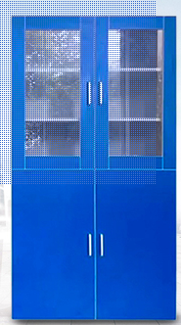

2.土壤养分检测仪

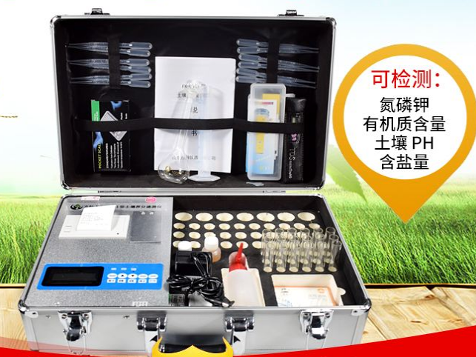

3.智能数显土壤酸度计
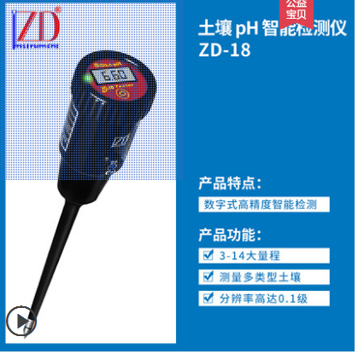

4..12通道农药残留检测仪

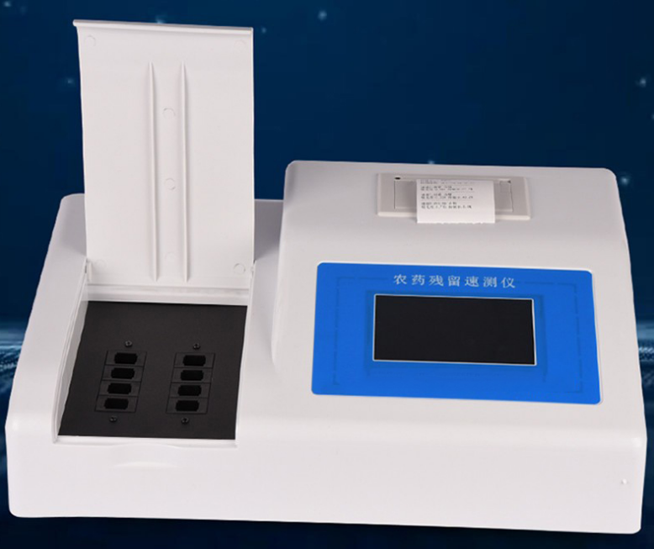

5.数显糖度测试仪
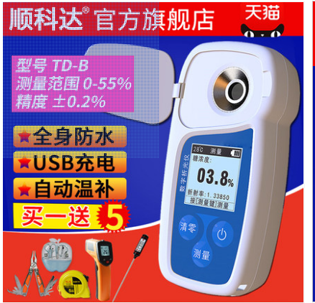

6.土壤水势温度测量仪
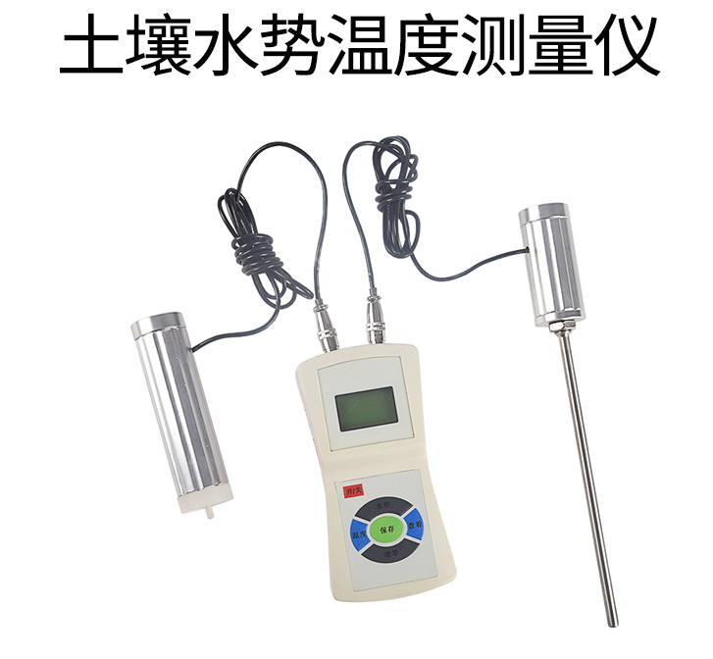

7.752N紫外可见分光光度计

